FOTOS DA RUA MARCOS SPRITZER

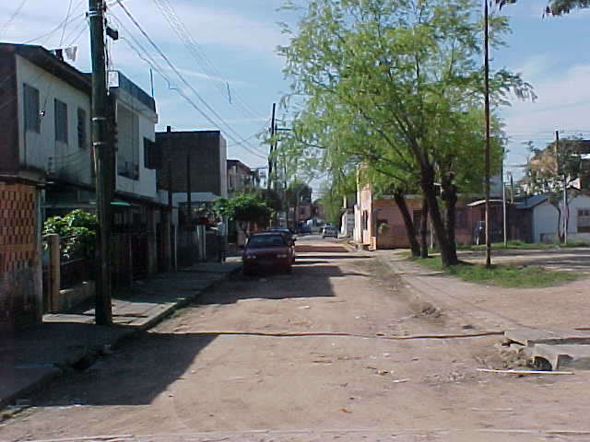

FOTO 01: Vista da esquina da rua André Rossi.

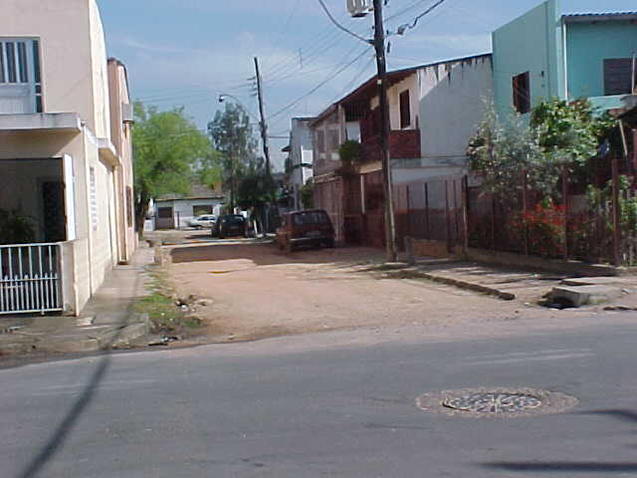

FOTO 02: Vista da esquina com a rua Adelino Machado de Souza.

